8. РУССКИЕ КНЯЖЕСТВА И ЗЕМЛИ В XII - НАЧАЛЕ XIII В.

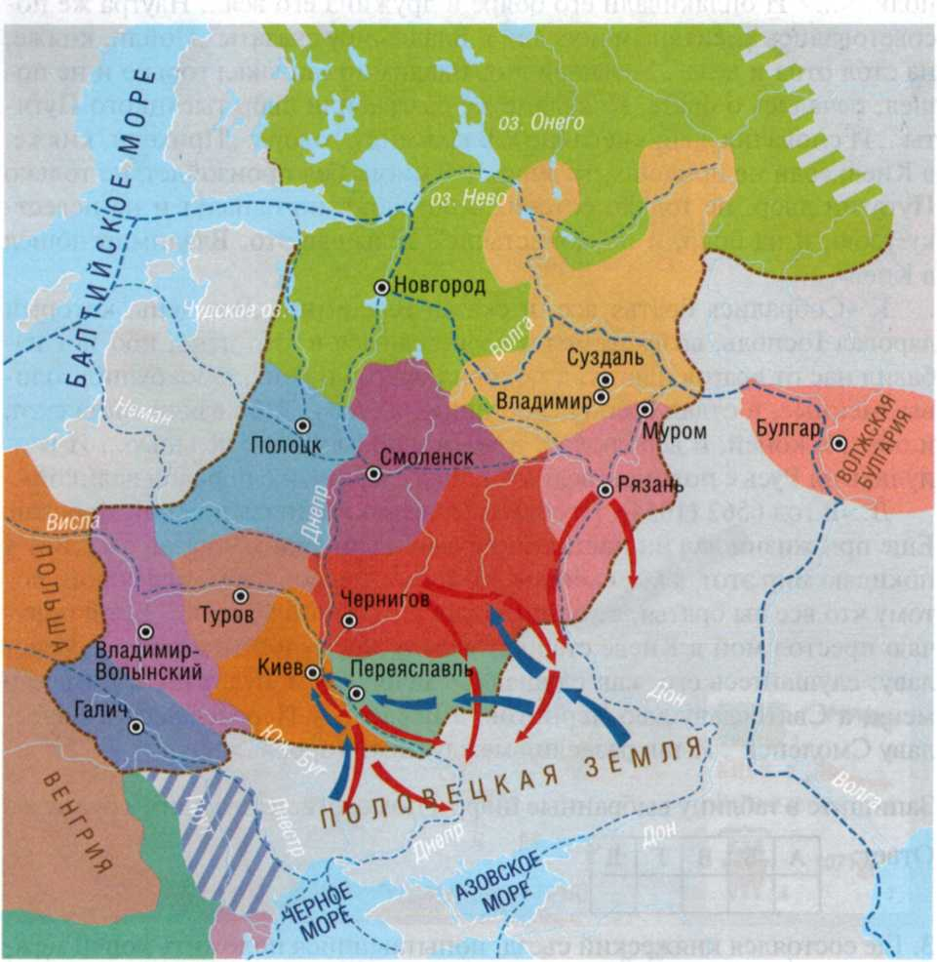

1. О каких княжествах и землях идет речь в приведенных текстах? (В двух отрывках речь идет об одном княжестве.)

A. «Великий князь Всеволод! Не помыслишь ли ты прилететь изда­лека, отцовский золотой престол поберечь? Ты ведь можешь Волгу вес­лами расплескать... Если бы ты был здесь, то была бы невольница по ногате, а раб по резане».

Б. «Осмомысл Ярослав! Высоко сидишь на своем златокованом престоле, подпер горы Венгерские своими железными полками, засту­пив королю путь, затворив Дунаю ворота...»

B. «Два дня грабили весь город, Подол и Гору, и монастыри, и Со­фию, и Десятинную Богородицу, и не было помилования никому ни­откуда. Церкви горели, христиан убивали, других вязали, жен вели в плен, разлучая силою с мужьями, младенцы рыдали, смотря на мате­рей своих. Взяли множество богатства, церкви обнажили, сорвали в них иконы и ризы и колоколы, взяли книги, все вынесли смольняне и суздальцы и черниговцы. А половцы зажгли монастырь Печерский Святой Богородицы, но Бог молитвами Святой Богородицы оберег его от такой беды».

Г. «Один из крупнейших купеческих городов Европы... стоял на пе­ресечении важнейших международных торговых путей. Многие из его дальних связей были проверены и уточнены при раскопках. Среди бес­численных добытых из земли древних предметов немало и таких, кото­рые привезены из стран Западной Европы, и с далекого Юга, и из пес­трых... стран Средней Азии».

Д. «Здесь находилась митрополичья кафедра, составлялись обще­русские летописные своды, писались замечательные иконы, сочи­нялись книги. Однако власть князя слабела с каждым десятилетием, уменьшалось число его подданных, и прежде всего из-за половецких набегов. На борьбу с ними уходило очень много сил».

Е. «Половцы сюда доходили редко, а приток населения был значи­тельным. Столица княжества к началу XIII в. превратилась в один из самых больших городов на Руси. Однако нормальному развитию кня­жества мешали усобицы князей и войны с сильным соседом на севе­ре — Владимиро-Суздальской землей».

Ж. «Хорошее будущее, казалось, было суждено этому княжеству, расположенному вдали от Половецкой степи и на пересечении важ­ных торговых путей. К сожалению, его князья больше думали не об укреплении собственных владений, а о вокняжении в Киеве, к которо­му имели удобный доступ по Днепру. Почти все князья из этой земли побывали на киевском престоле, обескровив в борьбе за него свое кня­жество».

2. С помощью карты определите, какими цифрами обозначены на схеме княжества и земли. (Постарайтесь выполнить задание по памяти, пред­варительно внимательно рассмотрев карту и затем закрыв ее. Княжест­ва и земли носили названия по их столицам.)

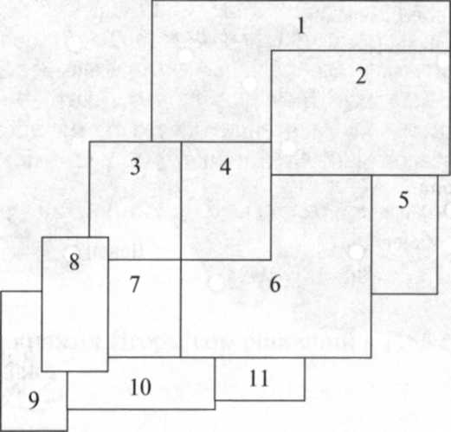

19